Le 01/10/2021

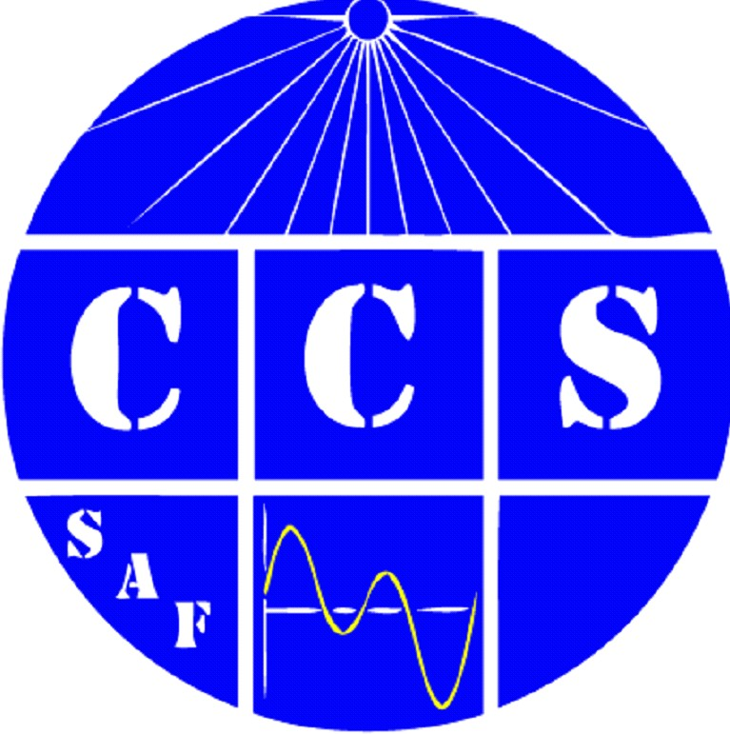
SAF: Commission des Cadrans Solaires

Réunion d'automne

Nous vous invitons à notre réunion des 13 & 14 novembre 2021.

- Samedi 13 novembre 2021 de 9 h à 18 h à Chaville : présentations gnomoniques à la salle Huguette Fradet au 50, rue Alexis Maneyrol, 92370 Chaville.
Pour cette séance, chaque membre peut être accompagné d'un invité.
Afin de préparer la réunion, merci de m'adresser dès maintenant vos sujets de présentation et l’estimation de leurs durées, ainsi que vos suggestion/proposition.

- Dimanche 14 novembre 2021 à 9h30, la Tour Eiffel, le Champ-de-Mars, les cadrans de la cour d'honneur des Invalides.

Vous trouverez dans ce courrier :

- Les informations relatives à ce week-end.

Au plaisir de se retrouver,

Bien cordialement

Dominique COLLIN

P.S. : Attention, en raison des conditions sanitaires en vigueur, l'accès à la salle à Chaville est soumis au port du maque et à la détention d'un pass sanitaire.

D. Collin
[ 06-48-85-12-62 ] – [ email: dominique.collin007@gmail.com ]

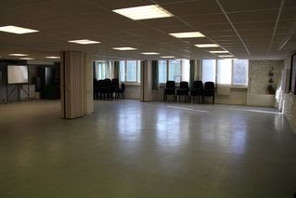
RÉUNION DU SAMEDI 13 novembre 2021

La réunion de la Commission aura lieu à Chaville (région parisienne), salle Huguette Fradet, (dédiée normalement aux joueurs de bridge).
C'est une grande salle située au 50, rue Alexis Maneyrol, 92 370 Chaville, proche de la gare de Chaville Vélizy du RER C.

Notre réunion est organisée par Alain Ferreira (l'ACDS (Association pour la Création et Diffusion Scientifiques)) que nous remercions ainsi que la ville de Chaville qui nous accueille.

PROGRAMME

Accueil des participants | 8 h 45 min - 9 h
Tour de table, informations générales | 9 h
Présentations diverses historiques/mathématiques/techniques… | 9 h 45 min
Repas libre (ou contacter A. Ferreira) | 12 h - 13 h 30 min
Présentations (suite) | 13 h 30 min
Projection de photos de cadrans
Conclusion | 17 h 45 min
Fin de la séance | 18 h

MOYENS de TRANSPORT

- Par la route:
Chaville se trouve en banlieue Sud-Ouest de Paris, entre le pont de Sèvres (Boulogne – Billancourt) et Versailles, sur l'ancienne nationale 10, maintenant D 910.
Des possibilités de parkings : de la place et la gratuité.
L’entrée de la salle est entre le 50 et le 52 rue Alexis Maneyrol. Lorsque l'on dépasse la grille du 50 rue Alexis Maneyrol, prendre tout de suite à gauche, la salle se trouve au rez de chaussée d'un grand bâtiment. Il n'y a aucune indication.
- Par le train :
L'accès par la gare SNCF Chaville Rive Gauche, via la gare Montparnasse n'est pas très éloigné.
En revanche les accès métro Pont de Sèvres, bus 171 ou SNCF Saint Lazare, station Chaville Rive Droite sont à éviter…

PLANS

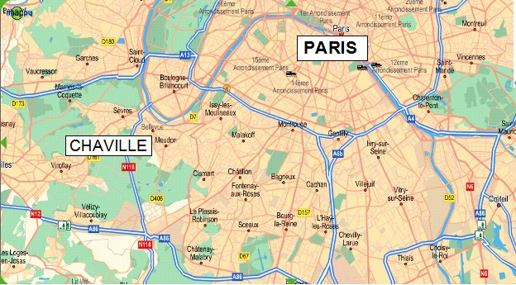
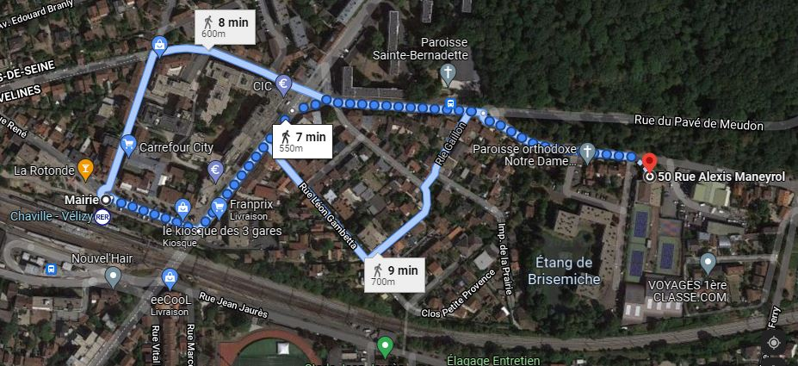
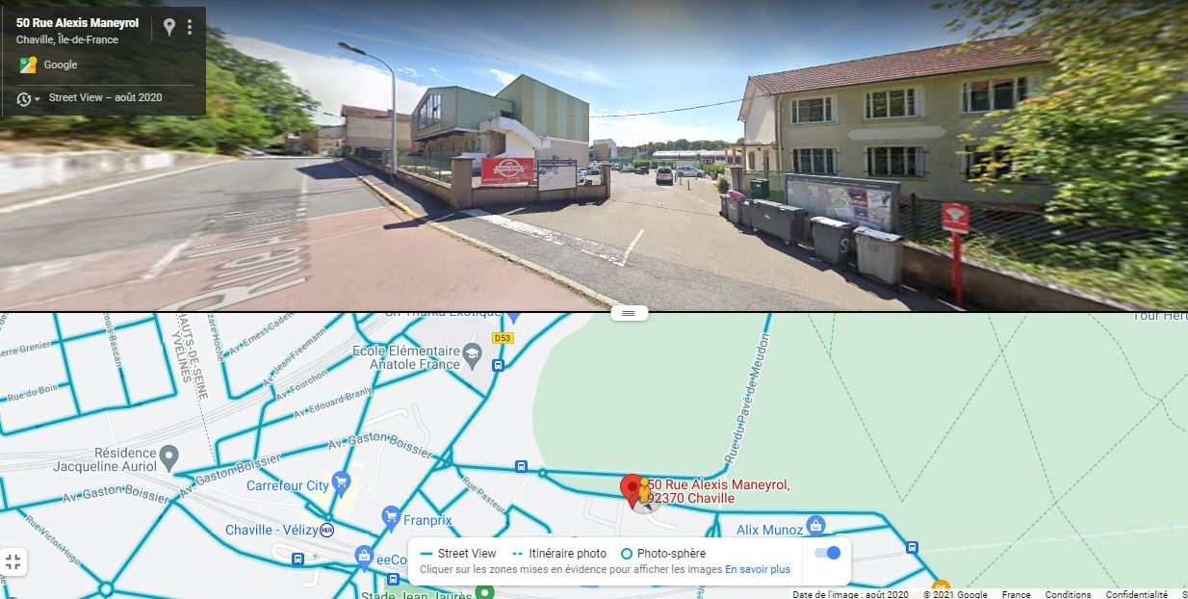

REPAS

Il y a un restaurant sur place.
Nous vous enverrons prochainement un mail pour les réservations
Des possibilités de parkings : de la place et la gratuité.

Commission des Cadrans Solaires (CCS)
Promenade gnomonique
du dimanche 14 novembre 2021

Rendez-vous à 9 h 30 devant l'immeuble 2, avenue de la Bourdonnais

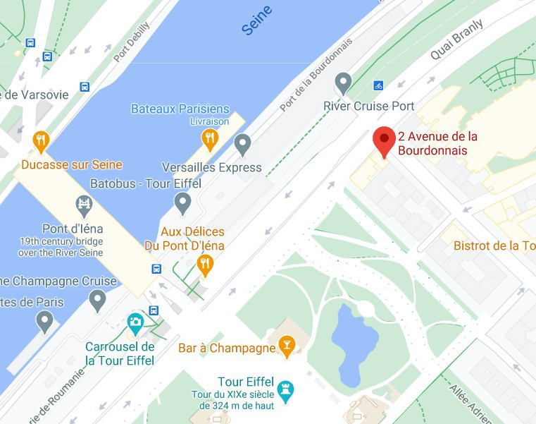

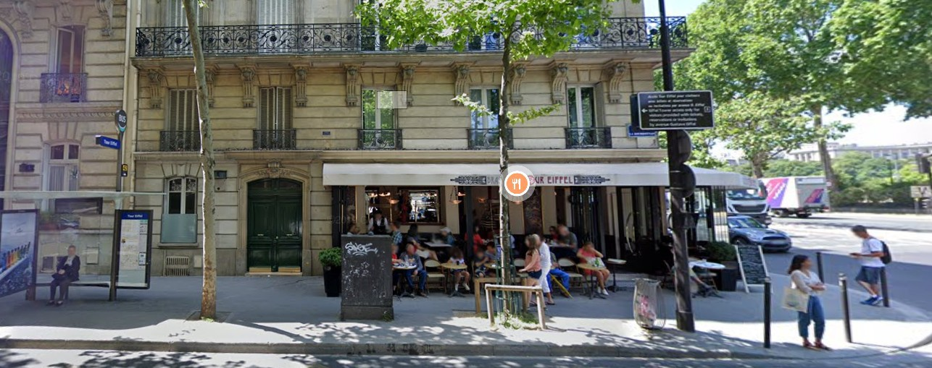
Le parcours gnomonique se fera de la Tour Eiffel vers les Invalides.
Métro / RER : Bir-Hakeim : ligne 6 / Champ-de-Mars : RER C
Bus : 30, 82, 42

- Plaque commémorant l'exécution en 1793 de l'astronome Jean Sylvain Bailly, 1er maire de Paris.

- La Tour Eiffel
- Les signaux radio transmis aux navires pour déterminer leur longitude en mer.
- Le canon de midi situé au 1er étage.
- Évocation des 72 noms de savants dont les noms sont inscrits sur le bandeau autour du 1er étage.
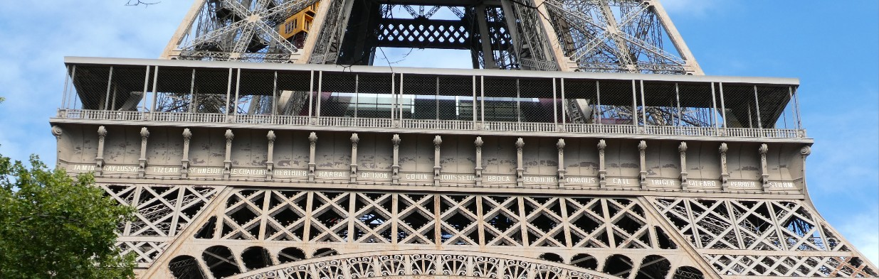

- Le monument au général Ferrié et le bunker d'où partaient les signaux radio retransmis par la Tour Eiffel
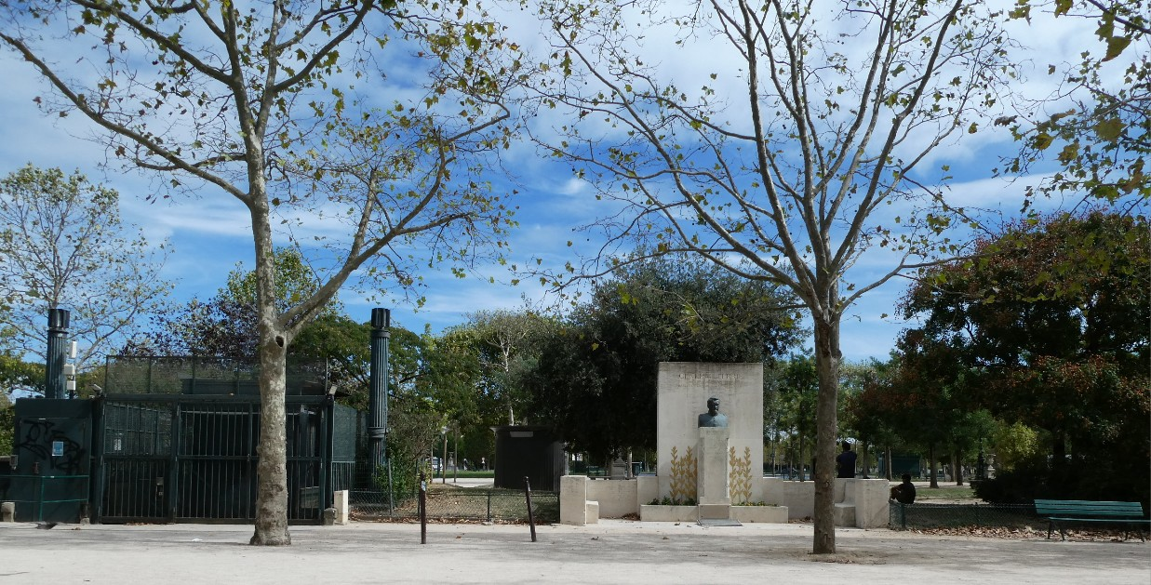

- Le Monument aux Droits de l'homme et son cadran solaire

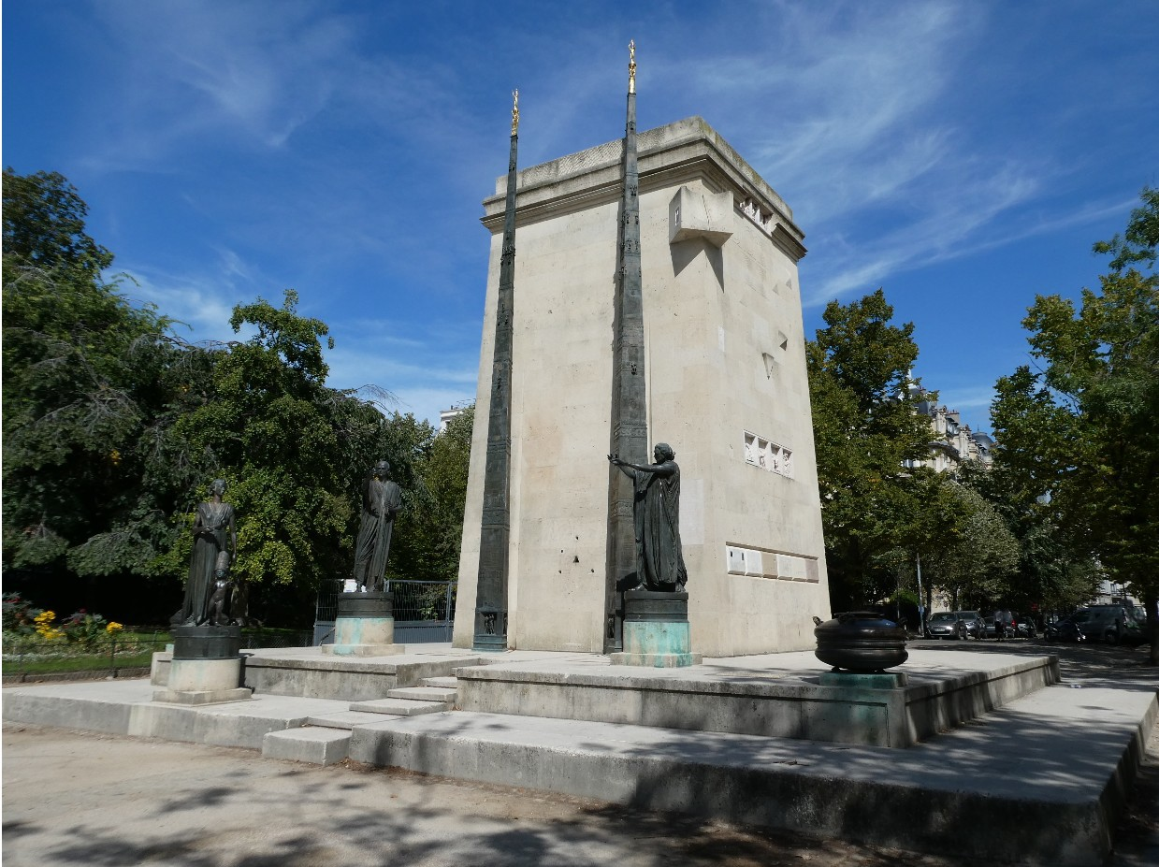

- Rue de Grenelle en direction des Invalides La rue de la Comète (origine du nom)
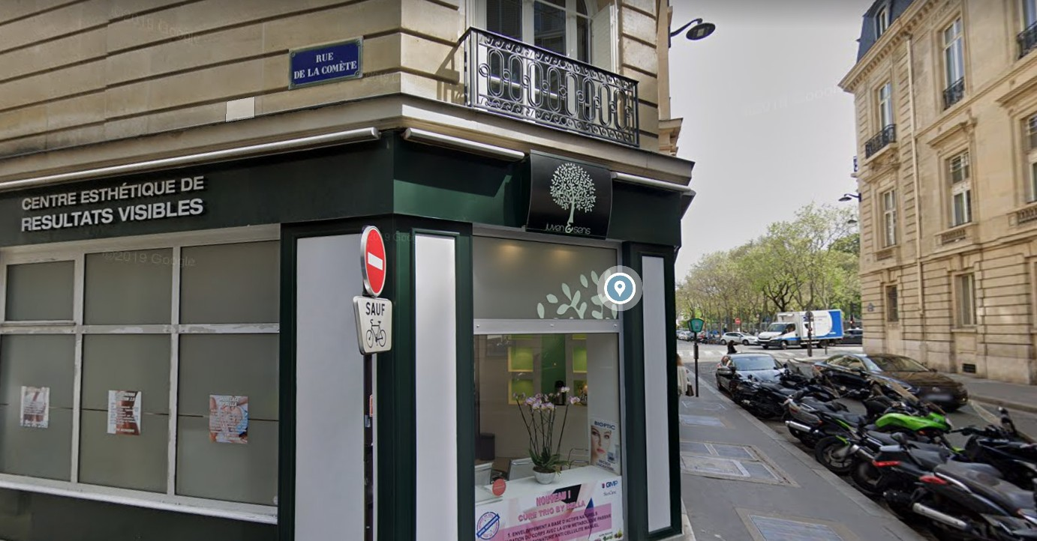

- Visite des cadrans solaires des Invalides dans la cour d'honneur

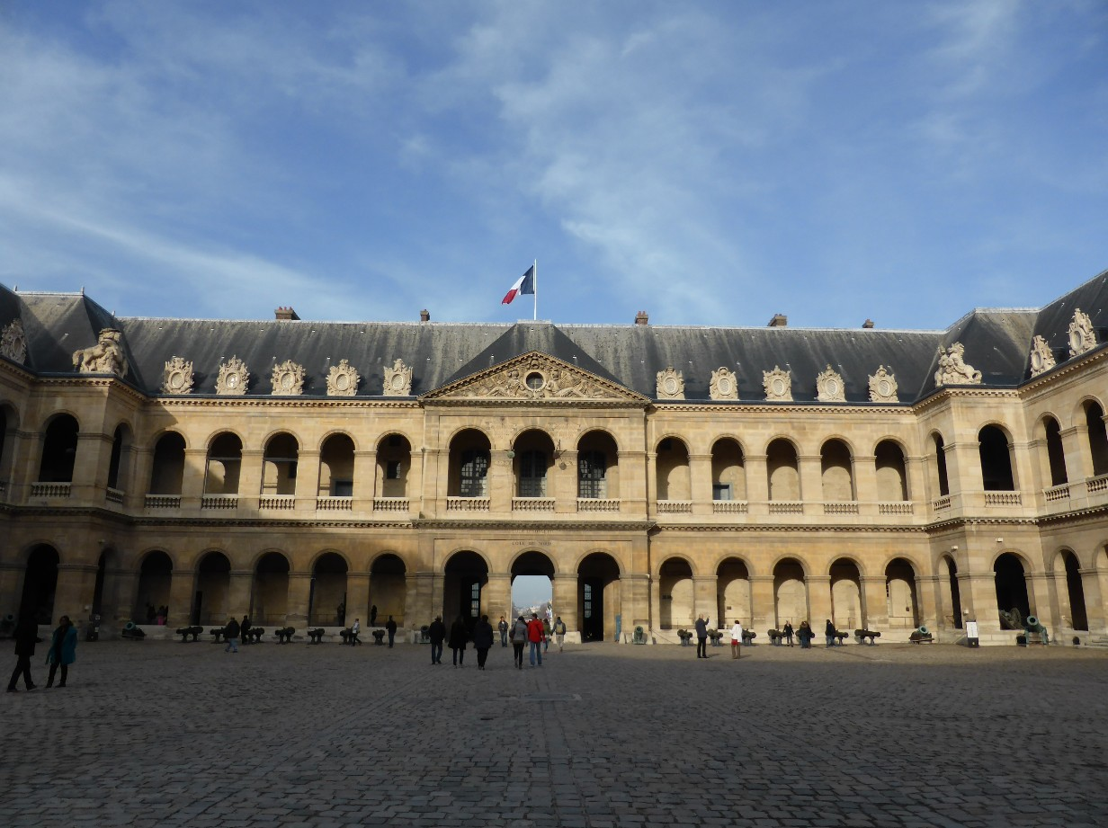
(sous réserve d'accès ce jour du 14 novembre 2021)
- Immeuble où habitait Esnault-Pelterie

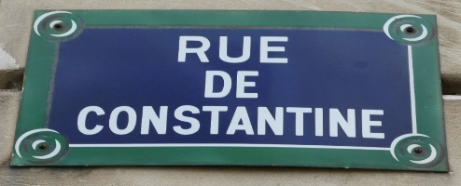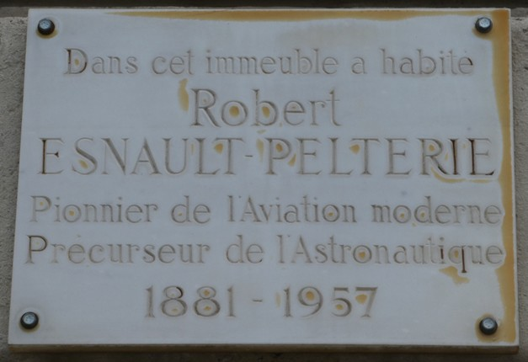

- Fin du parcours vers 13 h

Métro / RER : La Tour-Maubourg : ligne 8 / Varenne : ligne 13 / Invalides : RER C / Bus : 28, 69
